Accessibilité – Cours IDV 6019.

Travail de session : technologies d’adaptation pour les handicapés moteur.

Marion Archambault.

Session Automne 2007.
Sommaire

1 Adaptation : l’informatique au service des handicapés. 3
1.1 Claviers. 3
A. Le guide-doigts. 3
B. Les claviers aux dimensions adaptées. 4
C. Claviers « une main ». 4
D. Claviers programmables. 4
E. Claviers virtuels. 5
1.2 Souris. 5
A. Trackballs. 5
B. Joysticks. 6
C. Souris de tête. 6
D. Souris à la bouche. 7
E. Souris virtuelles. 7
1.3 Contacteurs. 8
A. Contacteur à pression. 9
B. Contacteur au souffle. 9
C. Contacteur à détection de proximité. 10
D. Contacteur pneumatique. 10
1.4 Autres types de technologie d’adaptation. 10
A. Ecrans tactiles. 10
B. Commande ou dictée vocale. 11
C. Postes de travail et autres accessoires ergonomiques. 11
2 La CAAT (Clinique d’Accès aux Aides Technologiques). 13
2.1 Présentation. 13
2.2 Processus. 14
2.3 Études de cas. 15
A. Étude de cas 1. 15
B. Étude de cas 2 15
C. Étude de cas 3 16
D. Étude de cas 4 16

Introduction.

Dans le cadre du cours d’accessibilité donné par Monsieur Jean-Marie Damour à l’Institut Nazareth Louis-Braille, nous avons étudié des technologies d’adaptation pour des personnes handicapés principalement visuels. J’ai eu envie de m’intéresser à la relation entre le handicap et la technologie au sens plus large, c’est pourquoi j’ai choisi le thème des aides technologiques pour les handicapés moteur.

Ce rapport a pour vocation de dresser un état de l’art sur les techniques actuelles catégorisées en grands domaines d’utilisation. Cette liste n’est en aucun cas exhaustive étant donné le nombre d’outils mis à disposition régulièrement, mais elle présente néanmoins les possibilités d’acquisition disponibles sur le marché actuel.

Après avoir présenté le contexte du binôme handicap/technologie à travers une définition des types de handicap et un bref historique, nous verrons les différents types de matériel adaptés pour les handicapés moteur. Nous présenterons également la Clinique d’Accès aux Aides Technologiques (CAAT) qui a eu la gentillesse et la générosité de m’accueillir et de me prêter du matériel pour l’exposé. À ce sujet, je souhaiterais remercier Jean-Marie Damour de m’avoir mise en relation avec Sophie Garon, ergothérapeute à la CAAT, que je remercie à son tour pour son temps précieux.

Enfin nous conclurons sur les limites et les possibles évolutions de la technologie au service des handicapés.

J’aimerais préciser que certaines références de ce rapport se trouvent être des références françaises, étant donné qu’il était plus facile pour moi de faire mes recherches dans la documentation à laquelle je suis habituée.

Adaptation : l’informatique au service des handicapés.

L’accès à l’information via l’outil informatique pour les personnes handicapées n’est pas encore aussi évident que pour la majorité des utilisateurs.

Comme l’indique André Baechler dans son article intitulé « Accès à l’ordinateur et handicap physique important » (revue « Pédagogie spécialisée, mars 2002), pour piloter un ordinateur, de manière autonome et complète, l’utilisateur doit être capable de :
- déplacer le pointeur sur toute la surface de l’écran avec une précision de quelques millimètres.
- valider et de double-cliquer (voir chapitre suivant) sans déplacer le pointeur.
- pouvoir effectuer ces deux opérations simultanément, pour faire glisser des objets à l’écran, par exemple.

Si ces trois conditions ne sont pas remplies, il reste une alternative. Elle limite toutefois la vitesse d’exécution et le nombre de programmes accessibles.

Claviers.

Le clavier est le périphérique d’entrée qui s’est imposé en premier, historiquement. C’est par lui que sont introduites dans l’ordinateur, les données et les instructions différenciées par l’utilisation d’une touche distincte pour chaque caractère. Il offre donc de nombreuses variantes (102 touches généralement, pour autant de caractères différents et de fonctions), sans compter les combinaisons de touches (qui permettent de saisir directement les majuscules, les caractères spéciaux, etc.). La plupart des claviers sont actuellement de type « étendu » c’est-à-dire que certaines touches spécifiques sont regroupées et séparées des autres (touches de fonction, pavé numérique, touches de déplacement…). S’il est remplaçable, il trouve difficilement un équivalent au niveau de la vitesse d’entrée. C’est pourquoi il est important de tout mettre en œuvre pour pouvoir l’utiliser. Plusieurs dispositifs permettent de faciliter l’accès au clavier pour des personnes souffrant de tremblements, d’une limitation au niveau de l’amplitude et de la précision des mouvements de l’axe épaule/bras/poignet.

Le guide-doigts.
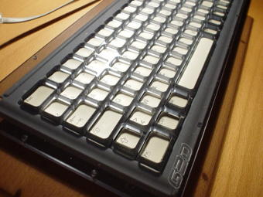
Le guide doigts est destiné à faciliter l'utilisation des claviers quels qu'ils soient. Destinés aux personnes ayant des difficultés motrices ou cognitives à utiliser les touches du clavier, les guides doigts facilitent la discrimination visuelle des touches, la visée ainsi que le maintien du doigt sur une touche de clavier. Il évite les frappes parasites ou la pression simultanée sur plusieurs touches. Ils permettent une utilisation efficace et sans erreurs des claviers. Ils contribuent à faciliter l'accès aux claviers de façon générale.

Les guides doigts sont particulièrement indiqués aux personnes souffrant de tremblement, d'imprécisions du geste et éprouvant des difficultés à visualiser et viser les touches d'un clavier.
Un guide doigt peut également être utilisé sur d’autres périphériques comme le TrackBall ou un pad de jeux [Figure 1]

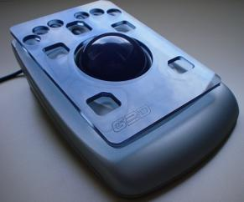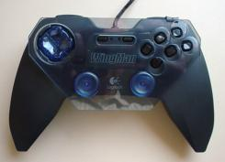
Figure 1 : un trackball et un pad avec guide doigts.

Les claviers aux dimensions adaptées.
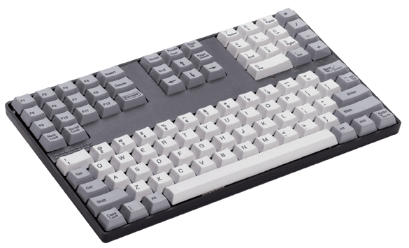
Pour les utilisateurs qui ont une faible amplitude de mouvement mais conservent une bonne maîtrise de ces derniers, un clavier réduit ou miniature réduira l’étendu de leur mouvement. Plusieurs modèles de claviers réduits existent. La société Datalux [6] s’est spécialisée dans la conception de ce type de claviers. Par exemple son clavier Compact [Figure 2] occupe moitié moins de place qu’un clavier standard en conservant la même taille de touches et le même espace entre elles.
Figure 2 : clavier Compact.

Claviers « une main ».
Un clavier « une main » est prévu comme son nom l’indique pour une utilisation mono-manuelle. Ils existent des versions pour droitier ou gaucher. Un temps d’adaptation est nécessaire pour se familiariser avec l’environnement mais un livret est souvent fourni avec le clavier pour les premières étapes d’utilisation. Une fois intégrée, la manipulation d’un clavier une main permet de taper du texte très rapidement avec un mouvement optimal. La société Maltron [7] est spécialisée en claviers adaptés en général.

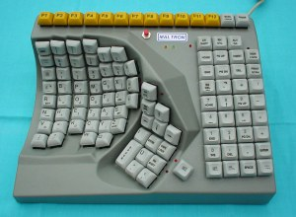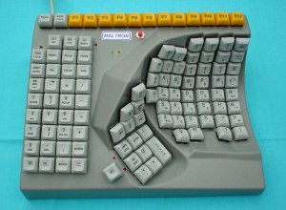
Figure 3 : claviers Maltron main gauche et main droite.

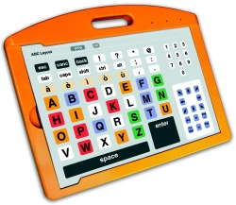
Claviers programmables.
Des logiciels de programmation du clavier permettent de programmer des combinaisons de touches sous une seule touche, par exemple, ou d’exécuter des actions, même complexes, au moyen de simples touches.

Par exemple, HELPIKEYS est un nouveau clavier programmable. Conçu pour répondre aux besoins d’incapacités physiques, visuelles, ou cognitives, il peut être complètement configuré, aussi bien au niveau de son taux de réponse, de son taux de répétition et de ses autres caractéristiques intrinsèques. HELPIKEYS contient son logiciel de programmation. Il permet de créer et imprimer des claviers personnalisés et adaptés aux capacités de chaque utilisateur.

Claviers virtuels.
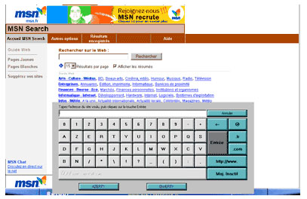
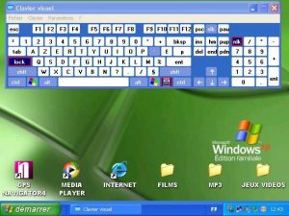
Pour les personnes qui éprouvent des difficultés à maîtriser le clavier mais qui utilisent avec précision un dispositif de pointage, il existe les claviers virtuels, c'est-à-dire des logiciels simulant le clavier affiché à l’écran [Figure 4]. Il permet d’insérer du texte dans toute application Windows ou Macintosh en n’utilisant que la souris. Il en existe plusieurs, dont les fonctions et les performances diffèrent en fonction du prix. Parmi les caractéristiques, la prédiction des mots est importante. Il s’agit d’une fonction qui, au fur et à mesure de la saisie, propose de sélectionner directement des mots préparés, qu’elle termine donc à votre place, pour autant que le mot que vous saisissez soit présent dans son dictionnaire (un peu comme le système T9 des téléphones portables).

Figure 4 : deux exemples de claviers virtuels.

Souris.

La souris est le second périphérique d’entrée classique sur ordinateur. L’utilisation de la souris implique une capacité de préhension et une motricité fine, puisque les déplacements doivent être précis, de l’ordre du millimètre. L’utilisateur doit également intégrer la notion de causalité, puisque le déplacement du poignet sur l’axe horizontal est reproduit sur l’axe vertical de l’écran. De nombreuses solutions ont permis d’émuler la souris, d’imiter son fonctionnement en utilisant d’autres méthodes de déplacement et de validation.

Trackballs.

Si l’utilisateur éprouve des difficultés de préhension ou de validation par clic sans déplacer la souris mais qu’il demeure capable d’une motricité fine, on peut opter pour un trackball. L’utilisateur fait rouler une bille sous ses doigts pour déplacer le pointeur à l’écran. Il peut la lâcher pour valider. Il existe plusieurs tailles et plusieurs formes de trackballs [Figure 5]. L’avantage du trackball est qu’il ne nécessite pas de préhension, il suffit d’orienter la boule dans la direction souhaitée par un mouvement plat de la main. La validation s’opère par des boutons disposés à proximité de la boule.

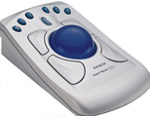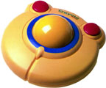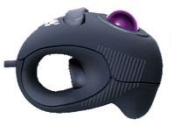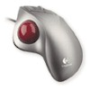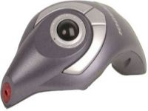

Figure 5 : différents trackballs.

Joysticks.

Si l’utilisateur dispose d’une motricité fine imparfaite mais demeure capable de coordonner le bras et la main dans toutes les directions, même d’exécuter des mouvements de plus grande amplitude que ceux qui suffisent à maîtriser une souris, un joystick analogique pourrait rendre de grands services [Figure 6]. Il permet de déplacer le pointeur dans toutes les directions si l’on dose correctement la pression exercée sur le bâton vertical. Le joystick a un désavantage qui peut frustrer quelques utilisateurs : il traverse l’écran moins vite qu’une souris. De même une personne habituée à conduire son fauteuil roulant avec un joystick ne retrouvera pas forcément les mêmes sensations devant l’ordinateur, sa vision sera un critère décisif. En effet depuis un fauteuil roulant, on mobilise davantage sa vision périphérique, alors que l’informatique contraint à focaliser le regard sur des zones de l’écran.

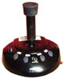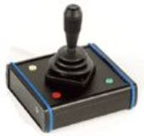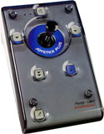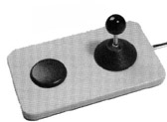

Figure 6 : différents joysticks.

Souris de tête.

Pour les utilisateurs comme les tétraplégiques, les dystrophiques musculaires ou les malades parkinsoniens, qui ne disposent plus de mouvement volontaire des membres, mais qui conservent les mouvements du cou et/ou de la tête, des dispositifs de sélection basés sur les mouvements de la tête ont été testés voici déjà plusieurs années. Pour la validation, l’utilisation d’un contacteur ou d’un logiciel émulateur de clic est nécessaire. La société NaturalPoint [8] est spécialisée dans cet appareillage.
Généralement le système requiert la disposition d’une pastille métallique sur le front de l’usager (ou sur une monture de lunettes). Un système infra rouge posé en face de l’utilisateur transforme ses mouvements de tête en déplacement du curseur. Le système est sans fil, incluant ou non un gestionnaire de clics.

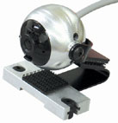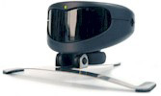

Figure 7 : deux systèmes de souris de tête.

Souris à la bouche.

L’IntegraMouse [Figure 8] est une souris à bouche capable d’émuler toutes les fonctions d’une souris classique. Les déplacements sont effectués en déplaçant le bec par rapport à son support fixe. Les clics gauches et droits sont déclenchés par des variations de pression d’air dans la tige buccale (une aspiration ou inspiration minimale suffit). Recommandée pour les utilisateurs atteints de paraplégie grave, d’amputation des membres supérieurs, de sclérose en plaque, de sclérose latérale amyotrophique ou de dystrophie musculaire. Un bon contrôle de la tête et une maîtrise de la bouche sont indispensables. Elle convient pour les ordinateurs de bureau ou portables.
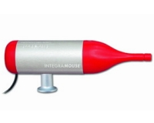
Figure 8 : souris à la bouche IntegraMouse.

Souris virtuelles.
Même si un contacteur peut assumer le rôle de sélection d’une souris classique, il ne peut pas diriger le curseur sur l’écran. C’est pourquoi on utilise généralement des logiciels qui de manière différente permettent de diriger la souris :

Défilement automatique.
Les boutons et les champs situés à l’écran sont automatiquement et successivement mis en évidence (souvent encadrés d’un épais trait rouge). Il suffit d’activer un contacteur pour sélectionner l’icône ou la fonction désirée. Le curseur souris n’est pas visible car il ne se déplace pas dans l’écran.

Défilement manuel.
A la différence du défilement automatique, c’est l’utilisateur qui commande le passage successif de la sélection à l’aide de son contacteur. Cela procure une plus grande maîtrise de ce que l’on veut faire.

Souris radar.
Une ligne de couleur tourne à l’écran comme un système radar aéronautique. Un premier clic arrête le déplacement de la ligne et un cercle apparaît. Il se déplace du centre vers le bord de l’écran tout au long de cette ligne. Un second clic sélectionnera le bouton de la fonction située dans le cercle.
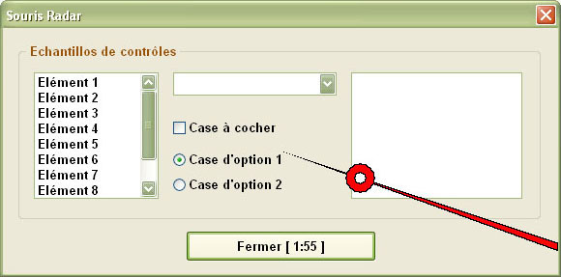

Figure 9 : souris radar.

Souris XY.
Une ligne horizontale se déplace depuis le bord supérieur jusqu’au bord inférieur de l’écran. Lorsque cette ligne atteint le bouton ou la fonction désirée, on clique une première fois. La ligne horizontale arrête son déplacement et une ligne verticale se déplace de la gauche vers la droite. Un second clic arrête le mouvement de la ligne verticale et le champ situé à l’intersection des deux lignes est sélectionné.

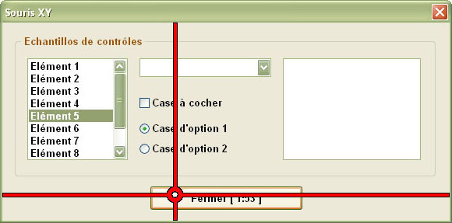

Figure 10 : souris XY.

Souris Directionnelle.
Le module « Souris Directionnelle » est une petite fenêtre avec des flèches orientées dans huit directions (haut, bas, gauche, droite et les quatre directions obliques). Les flèches sont sélectionnées par défilement les unes après les autres et l’utilisateur choisit la direction qu’il veut avec son contacteur. Le curseur commence alors à se diriger dans cette direction automatiquement. Un second clic arrête le mouvement du curseur. Pour valider une fonction, on clique au centre de la souris directionnelle (simulant le clic de la souris standard).

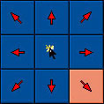

Figure 11 : souris directionnelle.

Contacteurs.

Un contacteur est un bouton poussoir qui émule un clic de souris. Sa différence avec une souris ou un trackball est qu’il ne permet pas de déplacer le curseur. On l’utilise donc pour des actions simples ou en le combinant à un émulateur de souris virtuel.
Un contacteur présente plusieurs caractéristiques :

- sa résistance : le contacteur doit avoir une bonne résistance pour assurer une plus grande longévité, surtout si l’utilisateur gère mal sa force. C’est le cas des contacteurs mous qui absorbent les chocs ;
- sa sensibilité : tous les contacteurs n’ont pas la même sensibilité. Certains nécessiteront une plus grande force pour les actionner. Il faut aussi tenir compte du déplacement à effectuer pour pouvoir appuyer sur le contacteur. Plus ce déplacement sera court, plus l’utilisation du contacteur sera optimale ;
- sa taille et sa forme : Plus un contacteur sera petit, plus l’utilisateur aura des difficultés pour l’atteindre surtout s’il a des mouvements non coordonnés. La forme est également importante pour l’adaptation au sujet, à son anatomie ;
- le feedback : de même que pour une souris standard, il est important, au niveau du contrôle, qu’un feed-back indiquant la réalisation d’une action parvienne à l’utilisateur, sous forme de bip sonore ou d’un signal visuel, par exemple.

Afin de répondre à la multitude de besoins pour chaque type de déficience, il existe de nombreux types de contacteur ayant des caractéristiques propres :

Contacteur à pression.
Le contact se fait lorsqu’une partie du corps exerce une pression sur la partie mobile du contacteur. Deux possibilités : soit la pression est maintenue sur le contacteur pour que le circuit reste fermé et dès que cette pression est levée, le circuit s’ouvre, soit une pression non maintenue est nécessaire pour garder le circuit fermé. Pour l’ouvrir, il faut une seconde pression. Il s’agit de contacteur On/Off (ou Switch).
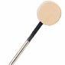
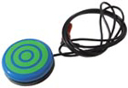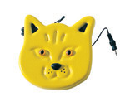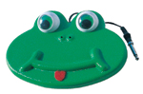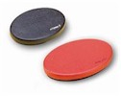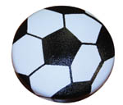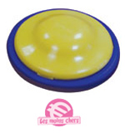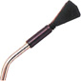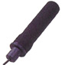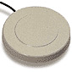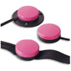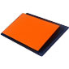

Figure 12 : panoplie de contacteurs à pression.

Contacteur au souffle.
Ce type de contacteur est actionné, comme son nom l’indique, par le souffle. C’est le mouvement de l’air qui provoque le contact. L’utilisateur doit souffler plusieurs fois de suite car il est impossible de souffler en continu. Une fois que la personne souffle, le circuit se ferme et pour le rouvrir, il faut relâcher l’air et souffler à nouveau. Il est composé d’un pressostat (pièce de machine à laver destinée à couper l’arrivée d’eau lorsque le niveau normal d’eau est atteint dans la cuve. C’est un système à la fois pneumatique et électrique, qui joue le rôle d’interrupteur). Ce contact peut être utilisé en inspirant ou en expirant. Idéal pour les myopathes et les tétraplégiques.
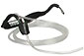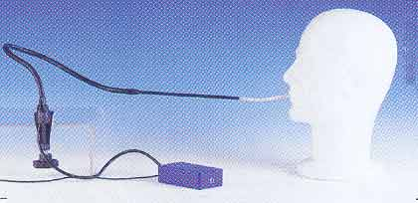

Figure 13 : utilisation d'un contacteur au souffle.

Contacteur à détection de proximité.
Le moindre déplacement permet le déclenchement d’un contacteur à détection de proximité. Certains modèles peuvent être déclenchés par tout matériaux (le bois, le vinyle, le plastique ou l'écume). L’ultra sensibilité de ces appareils les rend adéquats aux personnes ne pouvant atteindre précisément un objet ou n’ayant pas la force nécessaire pour effectuer une pression.

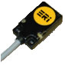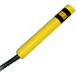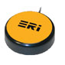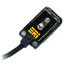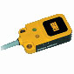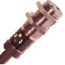

Figure 14 : différents contacteurs à détection de proximité.

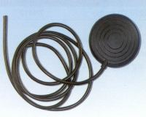
Contacteur pneumatique.
L’utilisation de ce type de contacteur est semblable à celle des contacteurs à pression puisqu’il faut pousser sur le coussinet d’air pour obtenir un contact.

Autres types de technologie d’adaptation.

Ecrans tactiles.
L’écran tactile peut être préconisé pour les personnes qui, bien qu’elles maîtrisent correctement les mouvements du bras (avec un doigt tendu), sont gênées au niveau de la motricité fine, ce qui les empêche d’utiliser clavier, souris ou leurs adaptations. Il suffit de toucher l’écran pour exécuter une action. Cette solution n’est pas parfaite. Elle induit parfois le recours à la souris pour accéder aux éléments placés sur les côtés de l’écran. De plus, si le poste de travail n’est pas adapté, il sera difficile d’accéder à l’écran avec le doigt [Figure 18].

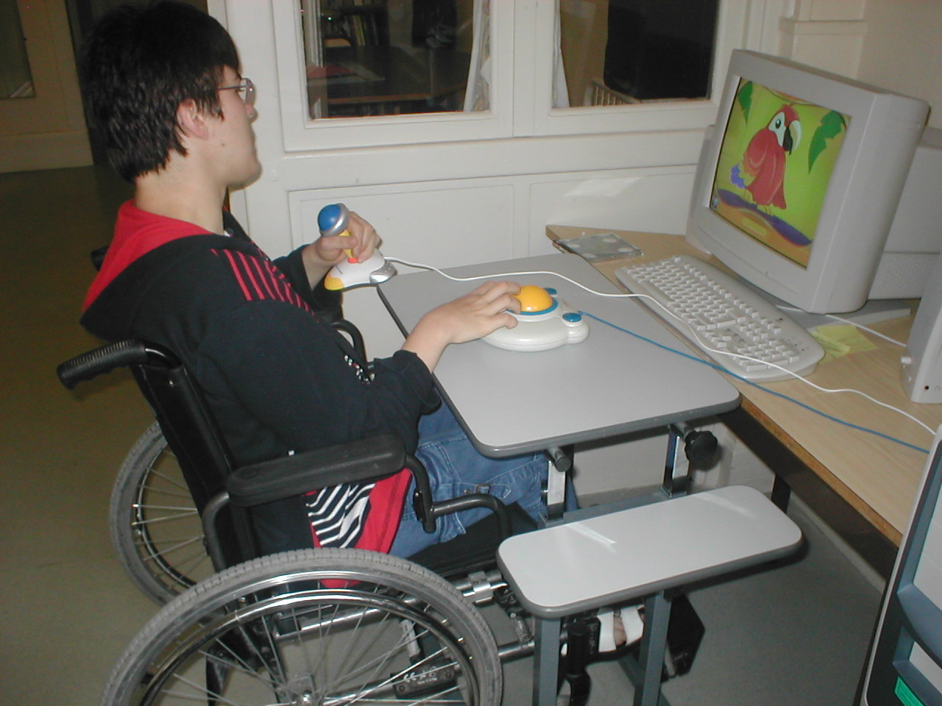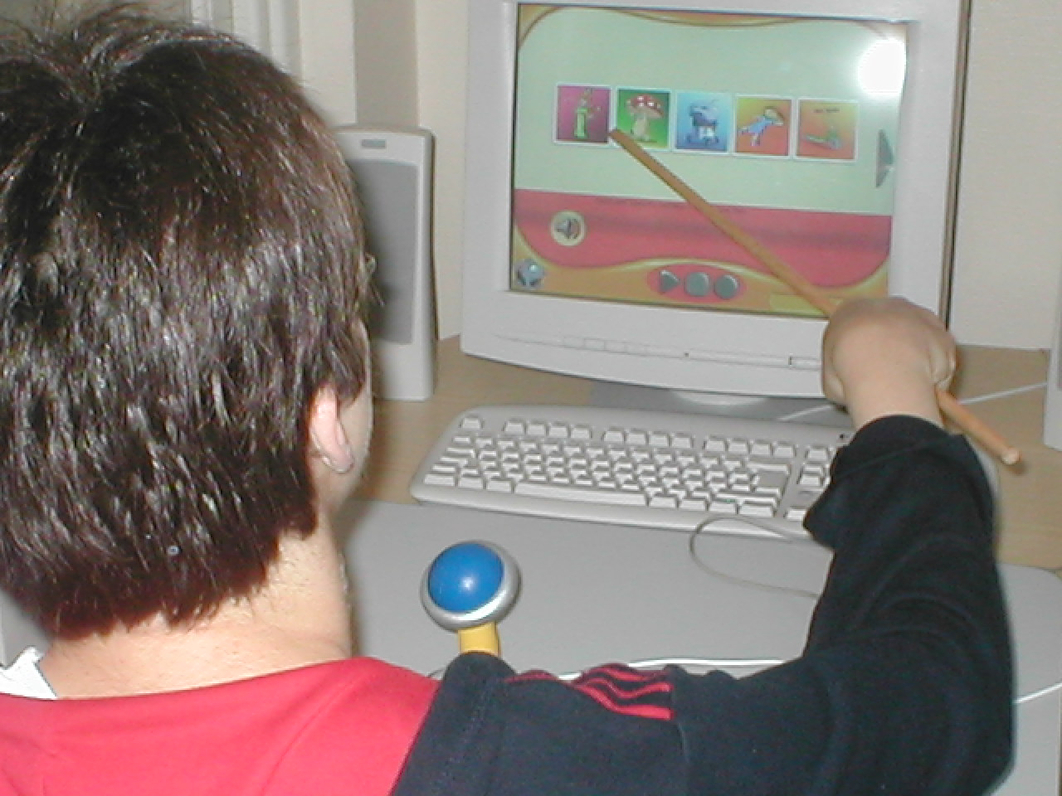

Figure 15 : Caroline utilise une tige de bois pour toucher l'écran.

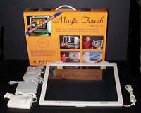
Un écran tactile restant un matériel onéreux, il existe la solution intermédiaire de dalle tactile. Une dalle est un support plat et transparent surmonté de tigettes qui permettent de la fixer devant l’écran. Elle contient un dispositif sensible à la pression exercée sur sa surface, capable d’en déduire la position et de reporter cette dernière sur l’écran.

Figure 16 : dalle tactile de la gamme Magic Touch.

Toutefois la dalle tactile fonctionne moins bien qu’un véritable écran tactile. En effet, si l’utilisateur ne parvient pas à tendre le doigt et que seul son ongle entre en contact avec la dalle, il n’y aura aucun effet tactile. Cela peut conduire à une frustration et une colère de l’utilisateur, à éviter à tout prix. Une astuce pour y remédier est de placer sur le doigt un embout de caoutchouc, comme les postiers en utilisent pour mieux trier le courrier.

Commande ou dictée vocale.
Pour les tétraplégiques, par exemple, un logiciel de commande vocale permet de piloter un ordinateur au moyen d’un micro. Cette technique nécessite un réglage précis du logiciel, qui doit reconnaître la voix de l’utilisateur. D’autre part, il faut que l’utilisateur puisse articuler les mots de la même manière à chaque fois. Le logiciel accepte seulement de légères modulations. Si la différence est trop prononcée, il ne comprendra pas l’ordre.
Dans le même ordre d’esprit, la commande vocale a également été déclinée en « dictée vocale ». Le logiciel affiche à l’écran un texte entré sous forme d’une dictée. Ici encore, le réglage d’origine est très important. Le standard est Via Voice [9], qui s’appuie sur la technologie de la dictée et des séquences audio préenregistrées et élimine les sons parasites, les hésitations (comme « euh ») et bruits de bouche.

Postes de travail et autres accessoires ergonomiques.
Depuis quelques années, un avertissement sur les risques de crises d’épilepsie dues à une utilisation trop intensive de l’ordinateur accompagne chaque logiciel. Or l’ordinateur ne rend pas épileptique. En revanche, chez les utilisateurs qui présentent une photosensibilité exacerbée (sans nécessairement en être conscient), une concentration prolongée sur l’écran peut effectivement entraîner une crise d’épilepsie. C’est pourquoi il est préconisé de faire des pauses régulières lors de l’utilisation d’un ordinateur et de se tenir à une distance raisonnable de l’écran. De même il est primordial de se sentir confortablement installé devant un poste de travail informatique, surtout lorsque l’on présente des déficiences, afin de ne pas alourdir la charge cognitive d’une part, et de ne pas ajouter de douleurs ou d’inconfort d’autre part (escarres, crampes, etc.)

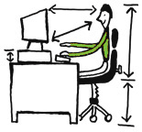
Ergonomie.
La position de travail à l’ordinateur est fréquemment mésestimée. Pourtant, si l’on passe beaucoup de temps devant un écran, trouver une position confortable est une préoccupation importante. Idéalement, pour éviter tout éblouissement, le haut de l’écran doit être au même niveau que le front, de manière à éviter de devoir pencher la tête vers l’avant pour regarder le bas de l’écran. Il doit se trouver à une distance comprise entre 45 et 60 centimètres du visage.

Le siège doit être ajustable en hauteur et présenter une courbure au niveau des reins pour soutenir les lombaires. En position de travail, il convient de se tenir droit (pour bien faire, oreille, épaule et hanche doivent s’aligner, de manière parfaitement verticale), les avant-bras à angle droit avec les bras pour reposer à plat sur le plan de travail.
Les genoux doivent être distants de 15 cm environ du plan de travail et former un angle droit, à la même hauteur que les hanches. De cette manière, les pieds reposent à plat, fournissant une assise stable et ferme.

Cette position idéale recommandée par les ergonomes est d’autant plus difficile à obtenir si un handicap moteur interfère. Dans ce cas, il s’agit de trouver une position de travail possible, puis d’en améliorer le confort. Dans certains cas, l’utilisateur ne dispose que d’un mouvement volontaire. En général, on adapte alors une position la plus ergonomique possible autour de ce mouvement, qui pilotera forcément l’ordinateur, et qui doit jouir de la plus grande liberté possible.

Table de travail.
De nombreux meubles ont été conçus spécialement pour l’ordinateur. En général, ils proposent un plan de travail censé accueillir le clavier et la souris, un étage légèrement surélevé pour accueillir l’écran et les haut-parleurs ainsi que deux plateaux, à quelques centimètres du sol, prévus pour l’unité centrale et l’imprimante tout en conservant un accès assez facile à ces deux éléments.
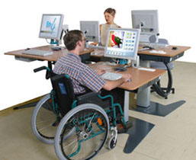
Les tables de travail adaptées proposent des réglages en hauteur, de forme octogonale rectangulaire ou en T [Figure 20], avec un passage large prévu pour les fauteuils roulants. La table est grande, destinée à accueillir les différents périphériques spécifiques que nous avons pu voir dans la partie précédente.
La société Dupuy, Matériel d’Assistance Physique [10] propose un large choix de mobiliers pour tous les usages, y compris l’informatique.

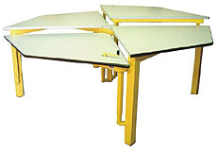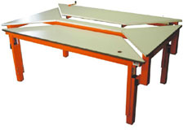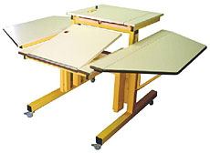
Figure 17 : les tables de travail de la société Dupuy

De même on peut trouver du mobilier adapté auprès d’Edu4, Les technologies de l’information [11] qui propose la gamme Mantea à disposition des personnes handicapées physiques. Ces deux sociétés proposent des aménagements sur mesure.

La CAAT (Clinique d’Accès aux Aides Technologiques).

Présentation.

Pour ce qui concerne l’accessibilité à l’ordinateur et le matériel adapté que nous décrivons dans ce rapport, il faut noter qu’un ergothérapeute peut être un allié précieux.
À Montréal par exemple, la clinique d’accès aux aides technologiques (CAAT) est un centre d’expertise qui fait partie des cliniques externes spécialisées du Centre de réadaptation Lucie-Bruneau. Ils offrent des services spécialisés d’évaluation et de recommandation d’aides technologiques pour une clientèle avec une déficience physique. Un ergothérapeute et un orthophoniste de cette clinique siège sur le comité du Pmatcom (Programme ministériel des aides techniques à la communication) qui est un programme de financement d’aides à la communication. L’équipe est composée en outre d’un chef de programme, de deux autres ergothérapeutes (ils sont trois au total), d’un autre orthophoniste (ils sont deux au total), d’un technicien en informatique, d’une mécanicienne en orthèse-prothèse et d’une secrétaire.

La clientèle ciblée regroupe des personnes de 18 ans et plus ayant une déficience physique. La clientèle peut aussi avoir d’autres déficiences associées, visuelle ou auditive.
Les pathologies des clients peuvent être la sclérose en plaques, la sclérose latérale amyotrophique, blessé médullaire, DMC, dystrophie musculaire, etc. Dans tous les cas, les personnes ont un problème d’accès aux membres supérieurs.
Les sphères d’intervention couvrent de nombreux domaines technologiques de la vie de tous les jours, comme par exemple l’accès à l’ordinateur, la suppléance à la communication orale, le contrôle d’environnement, la téléphonie. Les interventions peuvent se faire en complémentarité avec d'autres programmes de l'établissement et avec des partenaires du réseau, par exemple avec L’INLB (Institut Nazareth et Louis Braille) lorsqu’un patient a une déficience visuelle associée.

Sophie Garon, ergothérapeute à la CAAT a accepté de me rencontrer et de me présenter son travail ainsi que de me prêter du matériel pour l’exposé. J’en profite pour la remercier encore une fois. Sophie m’a fait faire le tour des différentes solutions adaptatives qu’ils utilisent, mais elle m’a aussi permis de comprendre pourquoi il était si difficile d’adapter une technologie à une personne handicapée. Il faut en effet trouver une solution qui soit :

- Adaptée au handicap : le positionnement est primordial, une personne peut être couchée, sur le dos ou sur le côté, ou bien assise dans un fauteuil roulant mais avec la tête penchée. Évidemment on chercher également à définir avec quelle partie du corps la personne aura la plus de capacité et de confort à utiliser un dispositif. Il faut également penser à des conséquences du handicap comme des spasmes ou une salivité excessive qui peuvent nuire à une utilisation. Enfin, il n’est pas rare qu’une déficience évolue par exemple dans le cas de maladies dégénératrices. Dans ce cas encore, il faut penser la solution pour qu’elle puisse évoluer avec le problème ;
- Adaptée aux besoins de l’utilisateur : tout le monde n’a pas les mêmes besoins en terme informatique, certains voudront écrire, d’autres jouer, quand d’autres encore auront besoin de programmer ou de naviguer sur Internet ;
- Adaptée à l’environnement : la personne doit accepter l’intrusion du dispositif dans son environnement quotidien. Si certaines aides sont très discrètes, d’autres peuvent insister sur la situation particulière de handicap et rendre inconfortable certaines personnes. De plus, on essaie de faire en sorte que la personne puisse accéder à son poste de travail avec le plus d’autonomie possible, c’est pourquoi une pratique courante est de chercher à utiliser le boitier de commande du fauteuil électrique pour interagir avec l’ordinateur.

Processus.

Le processus d’aide et de recommandation peut être décrit en cinq étapes :

- Évaluation en ergothérapie et/ou en orthophonie (évaluation conjointe possible entre autre pour les appareils de communication, l’accès à l’ordinateur par la voix pour la reconnaissance vocale par exemple) ;
- Évaluation et intervention conjointes avec l’INLB si une déficience visuelle est associée ;
- Essais (mises en situation) et recommandations ;
- Installation, configuration, entraînement ;
- Suivi post attribution (suivi aux 2 semaines, pendant 3 à 6 mois).

Exemple de processus d’évaluation :
Début de l’évaluation.
Est-ce que le client a un accès limité à l’ordinateur ? Oui
→ Est-ce que le clavier du client requiert une interface externe ? Non
→ Est-ce que le client est capable d’atteindre toutes les touches d’un clavier standard ? Oui
→ Est-ce que le client est capable d’appuyer sur plus d’une touche à la fois ? Oui
→ Est-ce que le client aurait avantage à utiliser une configuration alternative ? Non
→ Est-ce que le client appuie souvent accidentellement sur des touches ? Non
→ Est-ce que le client répète souvent et non intentionnellement le même caractère ? Non
→ Est-ce que le client est capable d’utiliser la souris efficacement ? Non
→ Est-ce que le client est capable d’utiliser une souris alternative du commerce ? Non
→ Est-ce que le client est capable d’utiliser un keypad standard ou alternatif ? Non
→ Résultat : utiliser un clavier standard et un émulateur de souris (souris virtuelle).

Il est primordial d’avoir une bonne connaissance de l’éventail des possibilités techniques pour être à même de conseiller un outil d’adaptation. Avec l’expérience, les professionnels associent un trouble avec une solution technique et l’exemple du processus cité ci-dessus se déroule de façon naturelle dans leur tête.

Études de cas.

Étude de cas 1.

Description :
Une femme ayant la sclérose en plaques avec une déficience visuelle associée. Elle n’a aucune fonction aux membres supérieurs /inférieurs et des mouvements limités au cou. Elle présente également une dysphonie, c'est-à-dire que le volume de sa voix fluctue.
Elle possède un fauteuil roulant motorisé avec conduite au souffle et elle utilise déjà le logiciel Zoom Text.

Recommandations :
Une souris à la bouche Jouse avec interrupteur au souffle à 2 fonctions qui émulent le clic gauche et droit de la souris. Elle utilise également la souris à la bouche qui a le code morse intégré pour écrire. Elle utilise le code morse au souffle, avec comme paramètre une inspiration = un court et une expiration = un long. Pour passer du mode navigation au mode code morse, elle expire un peu plus longtemps. Pour faire un glisser-déplacer, elle inspire un peu plus longtemps. Cette utilisation du code morse est pratique pour de courts textes et lorsque sa voix est moins bonne. Mais elle utilise également la reconnaissance vocale pour dicter de plus longs textes lorsque sa voix est bonne.

Étude de cas 2

Description :
Une femme ayant une amyotrophie spinale avec peu de fonctions aux membres supérieurs et aucune fonction aux membres inférieurs. Elle est toujours couchée au lit, ce qui réduit ses mouvements du cou. Elle a une faiblesse généralisée et une voix très faible. Elle possède de très légers mouvements au pouce et à l’index mais ils sont déjà utilisés pour activer un interrupteur pour contrôler les appareils de son environnement (TV, système de son et téléphone).

Recommandations :
Une souris à la bouche Integra mouse avec interrupteur au souffle à 2 fonctions pour clic gauche et droit de la souris. L’Integra mouse est fixé sur un système de montage, un bras articulé qui permet d’approcher la souris à la bouche, très près de sa bouche. Le clavier à l’écran avec prédiction de mots Wivik 3 est associé à la souris.
Cette souris à la bouche est beaucoup plus sensible et demande peu de force de la part de l’utilisateur, seulement une très légère pression des lèvres, comparativement à Jouse qui est un levier avec une certaine résistance.

Étude de cas 3

Description :
Un homme ayant la dystrophie musculaire de Duchenne, avec une insuffisance respiratoire chronique. Il est sous respirateur 24 h sur 24h. Il conduit son fauteuil motorisé avec un mini joystick tourné vers le bas à droite car il a très peu de mouvements des doigts. Il présente seulement quelques mouvements de certains doigts et du pouce droit. Il n’a aucun mouvement du cou et aucun autre mouvement volontaire aux membres supérieurs et inférieurs. Le volume de sa voix est très faible et il a une faiblesse généralisée.

Recommandations :
Un émulateur de souris en utilisant la conduite du fauteuil motorisé, c'est-à-dire que le joystick du fauteuil devient la souris. Pour le clic gauche, il utilise un interrupteur placé à côté de sa bouche qu’il active avec sa langue. Pour les autres fonctions des clics de souris, il utilise un logiciel qui émule les clics de souris (Dragger 32). Pour passer du mode conduite au mode souris, il utilise le même interrupteur mais le maintient plus longtemps que pour le clic gauche de souris.

Étude de cas 4

Description :
Un jeune homme ayant une déficience motrice cérébrale, quadriplégie spastique et choréo-athétose. Il a des problèmes respiratoires et fait des pneumonies à répétition. Il fait des crises d’étouffement dû à l’accumulation des sécrétions. Il prend du Ventolin/Oxygène et parfois, il doit aller à l’hôpital pour ce problème. Il peut avoir des épisodes de détresse respiratoire.
Il conduit son fauteuil motorisé à la tête (conduite céphalique). Les mouvements qui sont les plus fonctionnels sont à la tête, surtout par flexion et rotation droite mais il n’a pas un assez bon contrôle de tête pour utiliser une souris à la tête. Les mouvements aux membres supérieurs et inférieurs ne sont pas fonctionnels (mouvements involontaires non contrôlés). Il ne parle pas du tout. Il veut seulement aller sur Internet par le biais de sites web qui seront enregistrés dans ses favoris. Il n’a pas besoin d’écrire pour faire une recherche sur Internet. Il aimerait aussi jouer au jeu de cartes Solitaire.

Recommandations :

Le logiciel de souris par balayage Scan buddy qui sera activé par un contacteur microlite (très sensible) placé à côté de sa tête à droite.

Conclusion.

A travers ces différentes parties, nous avons mis en évidence un certain nombre de limites à l’apport des technologies pour les personnes handicapées :

- les déficiences ne sont qu'un des niveaux d'expérience permettant de décrire la situation de handicap. Or, à déficience identique, les incapacités, restrictions d'activité et de participation qui en résultent sont très variables selon les individus et le contexte dans lequel ils évoluent. Il faut donc se garder d'imaginer qu'un regroupement par déficience permet d'envisager les difficultés et les solutions de manière parfaitement homogène.

- une personne handicapée pensant briser un isolement grâce aux technologies va peut être se retrouver dans une situation bien similaire du fait du caractère d’indépendance acquis avec des outils informatisés. Or une relation sociale est primordiale pour éviter cette sensation d’isolement, et il ne faut pas se tromper sur les objectifs que l’on donne à son équipement informatique.

- depuis une trentaine d’années, de nombreux matériel et logiciel ont été créés pour améliorer la vie des personnes handicapées. Cependant, deux choses sont à déplorer : il n’existe aucune sorte de coordinateur pour gérer toutes les innovations intéressantes et utiles qui se développent un peu partout dans le monde entier. Tellement d’idées surgissent et restent confinées à une utilisation locale, quand les personnes trouvent les moyens de les développer. Tellement de temps perdu à réaliser des projets dont on avait déjà des prototypes voire des versions disponibles dans une région proche…Ceci nous amène à un autre point critiquable qui est la stagnation de l’environnement de l’ordinateur personnel. Non seulement pour les postes adaptés, mais également pour les interfaces courantes comme le bureau, les menus, les icônes, etc. (le fameux modèle WIMP).

Ceci dit, de nombreuses recherches sont en cours. Que ce soit dans les domaines de l’informatique mobile ou la biotique (mariage de la biologie et de l’informatique), l’avenir nous réserve quelques surprises. Des logiciels d’agrandissements pour les téléphones portables aux interfaces bioélectroniques entre l’homme et les ordinateurs, le monde entier se concentre à finalement réduire le chemin entre la main ou la voix à un écran d’ordinateur, qui s’avère inutilement compliqué. L’on chercherait à supprimer les intermédiaires en reliant directement le cerveau, source de toutes nos impulsions électriques, aux engins électroniques qui nous entourent.

Au niveau du handicap, cela peut évidemment donner de l’espoir à beaucoup de personnes, tout en rendant sceptique une autre grande partie (souvent les proches de personnes invalides qui n’ont plus la force de croire à quelque miracle que ce soit). Et pourtant, ne dit-on pas que l’espoir fait vivre ? Et grâce aux avancées technologies, on pourrait même dire que l’espoir fera vivre mieux.
Références.

La plupart des informations contenues dans ce rapport sont tirées de l’ouvrage très complet de Patrick Collignon : « L’informatique au service des handicapés ». Editions OEM, 2003.

- http://www.handicap.gouv.fr
Ministère de la Santé, de la Famille et des Personnes handicapées (avril 2003).

- http://www.med.univ-rennes1.fr/sisrai/art/polyhandicap,_p._200-212.html
Le Polyhandicap par Dr Lucile Georges-Janet
Ancien directeur médical du CESAP, pour la Fondation HANDAS (Handicaps Associés).

- http://www.fst.ch/
Fondation Suisse pour les Téléthèses.

- http://jeannoel.saillet.free.fr/
Des outils Logo pour des activités à réaliser en classe avec les élèves.

- « Computer Resources for People With Disabilities: A Guide to Assistive Technologies, Tools, and Resources for People of All Ages » par Stephen Hawking, Etats-Unis aux éditions Hunter House Inc.

- http://www.dataluxdesign.com
Datalux - Mobile Computing Solutions.

- http://www.maltron.com
Matron – The Ergonomic Keyboard Specialists.

- http://www.naturalpoint.com/
NaturalPoint – Optical Tracking Systems.

- http://www-306.ibm.com/software/voice/viavoice/
IBM software – IBM ViaVoice.

- http://www.dupuy-map.com/fr/accueil.php
La société Dupuy - Matériel d’Assistance Physique.

- http://www.edu4.com/fr/handicap.php
Edu4 – Les technologies de l’information
Mantea solution pour handicapés.

